

**西北工业大学航空学院**

**《机械原理》课程大作业报告**

**2019年11月27日**

|  |  |
| --- | --- |
| **课题名称：** | 偏置直动滚子推杆盘型凸轮机构通用程序设计 |
| **学 院：** | 航空学院 |
| **专 业：** | 飞行器设计与工程 |
| **团队成员：** | 冯铮浩 2017300281 01011704班 |
|  | 杜厚凡 2017300097 01011705班 |
| **联系方式：** | 13815233646 |
| **指导老师：** | 苏 华 张永红 |

**西安·西北工业大学**

**2019年11月27日**

摘 要

本文介绍了一种偏置直动滚子推杆盘型凸轮机构通用程序设计方法，可针对机械工程中要求的各种复杂的滚子推杆盘型凸轮机构，利用机构设计解析法进行主要参数计算以及理论廓线与实际廓线绘制。主要包含内容如下：

首先，以《机械原理教程》第八章凸轮机构及其设计的习题8-1为实际问题背景，对所需设计的偏置直动滚子推杆盘型凸轮机构进行简要介绍以及相关参数说明，明确程序编写所需满足的各项功能要求。

其次，结合运动学定理等物理原理以及微分理论、包络线公式等高等数学知识，建立凸轮机构运动模型，利用解析法以及机构倒置法，对包括等速运动、等加速等减速、余弦加速度在内的几种常见的推杆运动规律，凸轮理论、实际廓线的方程以及相关特征传力参数从理论角度进行公式推导，同时给出相关辅助图形加以阐释与论证。

随后，利用MATLAB R2017a语言编写计算程序，说明程序运行环境、文件名称以及运行方式，对程序各部分的功能模块进行介绍与细节阐释，并针对习题8-1中所给的凸轮以及运动参数进行算例演示，同时给出完整的源程序以供参考。

然后，对习题8-1的程序运行结果进行展示与分析，绘制了凸轮理论廓线与实际廓线等可视化图形，给出了习题参数的相关评价与改进建议。另外，小组两人自主设计了不同的凸轮推杆运动参数规律，并通过参数调整与控制，得出自主设计方案的程序运行结果，并与习题进行对比与分析，对新发现的问题与规律进行解释与探索。

最后，总结报告，给出团队合作体悟以及相关改进建议。

本文设计的偏置直动滚子推杆盘型凸轮机构通用程序，避免局限于所给例题数据，设计较为精细化的输入模块，且在原有的推杆运动规律的基础上，额外添加了“等加速”“余弦加速度”两种推杆的运动规律，能够满足更加复杂的凸轮设计需要，具有良好可视化的图形输出以供未来相关机械设计工程参考。

**关键词：**偏置直动滚子推杆盘型凸轮机构；解析法；机构倒置法；MATLAB；复杂推杆运动规律；通用程序设计；冲击

**目 录**

1 问题重述及原始数据说明 4

1.1 题目重述 4

1.2 原始数据说明 4

2 推杆运动规律及凸轮廓线方程理论推导 5

2.1 推杆几种常用的运动规律理论推导 5

2.1.1 等速运动规律 5

2.1.2 等加速等减速运动规律 6

2.1.3 余弦加速度运动规律 7

2.2 凸轮廓线方程理论推导 7

3 计算程序说明及演示 10

3.1 程序语言及运行环境说明 10

3.2 通用程序说明及操作演示 11

3.2.1 程序关键点与创新点介绍 11

3.2.2 程序模块说明 11

3.2.3 程序算例演示 12

3.3 MATLAB程序源代码展示 13

4 计算结果及分析 18

4.1 习题程序运行结果 18

4.2 习题结果分析 19

4.3 自主设计算例程序结果 19

4.3.1 自主设计算例一 20

4.3.2 自主设计算例二 23

5 团队体会及改进建议 25

6 参考书籍 26

附录 26

# 1 问题重述及原始数据说明

## 1.1 题目重述

试用解析法设计习题8-1的凸轮机构，每个人所选的推杆运动规律应不同。

**【习题8-1】**

试用解析法设计一偏置直动滚子推杆盘型凸轮机构。

设计程序以满足以下要求：

1. 打印源程序；
2. 给出理论廓线和实际廓线坐标值，计算点数不少于120个；并绘制凸轮理论和实际廓线；
3. 计算凸轮转过30°时的压力角；计算凸轮最大压力角及凸轮相应的转角；
4. 计算凸轮实际廓线的最小曲率半径以及对应的凸轮转角，判断最小曲率半径是否满足要求。

## 1.2 原始数据说明

**【要求设计凸轮的基本参数说明】**

运功状态：已知凸轮以等角速度回转，其回转方向与推杆的初始位置如图1所示，此时推杆保持竖直向上状态，且在机座原点的左方，偏距为。

几何参数：偏距，凸轮的基圆半径，滚子半径，推杆的行程，推杆的某一运动规律如表1所示。

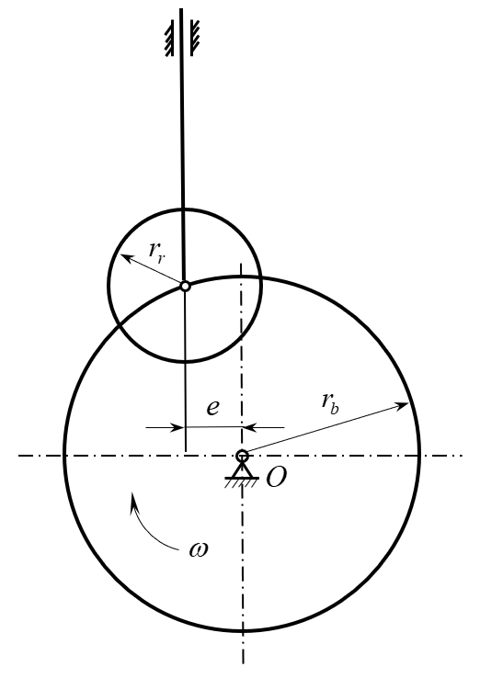

图1 偏置直动滚子推杆盘型凸轮机构题设样图

表1 习题8-1题设中推杆的运动规律表

|  |  |  |
| --- | --- | --- |
| 阶段 | 运动角 | 推杆的运动规律 |
| 推程 |  | 等 速 |
|  | 静 止 |
| 回程 |  | 等加速等减速 |
|  | 静 止 |

# 2 推杆运动规律及凸轮廓线方程理论推导

本部分对凸轮推杆几种常用的运动规律以及凸轮的理论廓线、实际廓线以及相关特征传力参数从理论角度进行公式推导。

## 2.1 推杆几种常用的运动规律理论推导

推杆的运动规律取决于凸轮轮廓曲线（简称廓线）的形状。如果对推杆运动规律的要求不同，就需要设计具有不同廓线的凸轮。所以在设计凸轮时，首先必须根据工作要求和条件来选定推杆的运动规律。

推杆的运动规律，一般是指其运动参数（即位移、速度和加速度）随时间的变化规律。又因为人为凸轮设置通常为等速运动，即其转角与时间成正比，故推杆的运动规律也可以直接表示为推杆的运动参数随凸轮转角的变化规律，即满足位移、速度和加速度有关系。

下面介绍几种常见的推杆运动规律及其理论公式推导。

### 2.1.1 等速运动规律

即推杆的速度*v*=常数。现设推杆完成行程*h*所需的时间为，相应的凸轮运动角为，因为凸轮以等角速度转动，于是得凸轮的转角，相应的有.则得推杆在推程中的位移方程式为



(1)

由于推杆在运动开始和终止的瞬间，速度有突变，故其加速度值理论上将出现瞬时的无穷大值，因此将突然对凸轮作用在理论上为无穷大的惯性力，使机构产生强烈的冲击，故把这种强烈的冲击成为**刚性冲击**。当然，由于构件有弹性，实际上不会产生无穷大的惯性力，但仍会在机构中产生很大的作用力，因此，这种运动规律只能适用于低速的场合。

### 2.1.2 等加速等减速运动规律

通常，推杆在一个行程*h*中前半个行程做等加速运动，后半个行程做等减速运动，加速度和等减速的绝对值相等。有时根据工作的需要，二者也可以不相等。

在等加速区间，推杆的运动方程式为



(2)

在等减速区间，推杆的运动方程式为



(3)

等加速等减速运动规律的加速度曲线是水平曲线，速度曲线是斜直线，而位移直线两段在中间变换运动规律点光滑相连的抛物线。所以这种运动规律又称为抛物线运动规律。

在此运动规律下，推杆在初始点、中间转折点和结束点，其加速度有突变，因而也将突然对凸轮作用较大的惯性力，所以也会使机构发生冲击，不过这种冲击较理论上为无穷大的惯性力所引起的刚性冲击要轻得多，故常称为**柔性冲击**。由于柔性冲击的存在，所以这种运动规律也不适用于高速运动的场合。

### 2.1.3 余弦加速度运动规律

这种运动规律的加速度线图是半个周期的余弦曲线，而推杆在推程时的运动方程式为



(4)

在回程时的运动方程式为



(5)

余弦加速度的加速度曲线是余弦曲线，速度曲线则是正弦曲线，而位移曲线是间歇运动曲线。所以这种运动规律也叫间歇运动规律。此外，当推杆作**停——升——停**型运动时，推杆在初始点和结束点两点位置加速度有突变，故仍会产生柔性冲击，因此它只适用于中、低速的场合。但对**降——升——降**型运动规律，加速度曲线变成连续曲线，故无柔性冲击，所以可适用于高速情况。

## 2.2 凸轮廓线方程理论推导

本任务要求设计一种能够完成预先设置运动规律的**偏置直动滚子推杆盘型凸轮机构**。现采用解析法，针对一般尺寸、一般位置的凸轮机构，给出其轮廓曲线设计的理论公式。

如图2所示为一种偏置直动滚子推杆盘型凸轮机构示意图。

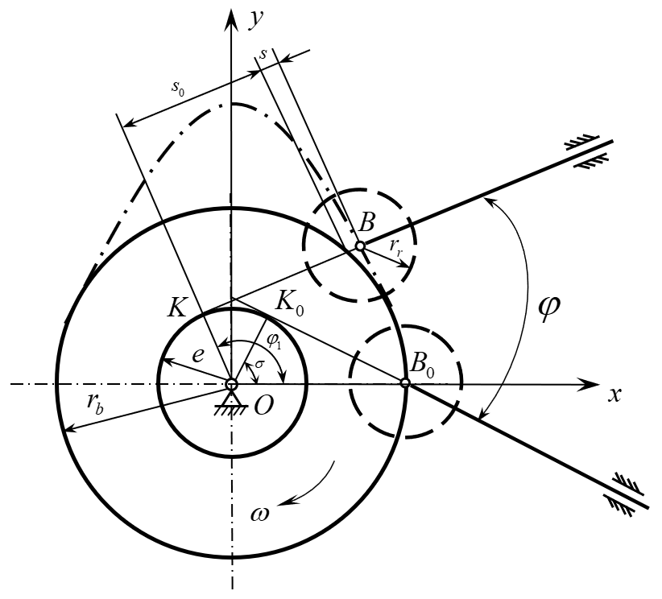

图2 偏置直动滚子推杆盘型凸轮机构轮廓曲线设计示意图

如图所示，先选取*x*, *y*坐标系，并取凸轮的轴心*O*为坐标原点，取过*O*点和凸轮理论曲线起始点*B*0的连线为*x*轴。又根据机构**反转法**的基本原理，可将凸轮视为不动，即将坐标系*Oxy*视为固定坐标系。

根据反转法原理，当推杆沿方向由起始点*B*0转过任意角度时，滚子中心将位于*B*点。*B*点坐标可按如下方式计算：

图2中，设推杆滚子中心*B*0点的起始高度为，则显然有



(6)

又设与*x*轴的夹角以表示，则有



(7)

于是*OK*与*x*轴的夹角可表达为



(8)

如果推杆在任意点*B*的位移为，因为*KB*与*x*轴的夹角为，则可得到凸轮理论廓线方程式为



(9)

如前所示，滚子推杆盘形凸轮机构凸轮的实际廓线是圆心位于理论廓线上的一系列滚子圆的包络线。而由高等数学知识[1]可知，包络线的解析表达方程式可应用下式求得，即有



(10)



(11)

上面两式中，*x*, *y*为包络曲线上点的直角坐标值；而仍为凸轮的转角，其转向与相反。

对于滚子推杆凸轮机构的凸轮，式(10)代表滚子圆族。又由于滚子圆族的圆心在凸轮的理论廓线上，而圆心的坐标由式(11)确定，所以由式(10)可以得到



(12)

而由式(11)可求得



(13)

即有



(14)

将式(12)与式(14)联立，可求解出*x*和*y*，即得到凸轮的实际廓线直角坐标参数方程为



(15)

式中的“+”号用于外实际廓线；“”号用于内实际廓线，且有



(16)

为了避免凸轮的廓线变尖以及可能的“失真”现象，需要对所设计的凸轮理论廓线的曲率半径进行计算与分析。由相关数学知识可知，曲线曲率半径的计算公式为



(17)

式中



(18)

对于所设计的凸轮理论廓线，需要在其上取一系列点计算曲率半径值，由此找出其最小正值，并检验其是否满足下式的要求



(19)

若满足上式要求，则凸轮的实际廓线不会出现“失真”现象；若不满足，则实际廓线可能会在制造时被切去，导致推杆不能按照预期的运动规律运动，即出现“失真”现象，需要在设计中尽力避免。

# 3 计算程序说明及演示

## 3.1 程序语言及运行环境说明

运行环境：Windows 10 64位操作系统

程序语言：MATLAB

本偏置直动滚子推杆盘型凸轮机构轮廓设计通用程序采用MATLAB R2017a进行调试编写。包含三个.m文件主程序，具体命名为：

**Cam_Mechanism_Design_Problem_8_1**.m

**Cam_Mechanism_Design_Plan_1**.m (额外方案一：冯铮浩 2017300281)

**Cam_Mechanism_Design_Plan_2**.m (额外方案二：杜厚凡 2017300097)

以上源程序已保存在原始文件夹下，可配置在较高版本的MATLAB的工作目录下直接运行，查看输出结果。

## 3.2 通用程序说明及操作演示

### 3.2.1 程序关键点与创新点介绍

为适应不同的凸轮尺寸以及运动规律需求，本文设计了一种通用化的程序，可设计具有丰富运动规律的偏置直动滚子推杆盘型凸轮机构，以供使用参考。

**本文程序的主要关键点与创新点如下：**

* 避免局限于所给例题数据，设计较为精细化的输入模块，可输入包括推程（回程个数）、各段运动角区间、各段推杆的运动规律、各段目标推杆位移在内的详细凸轮设计参数，且可简单通过调整数字进行状态更改；
* 在原有的推杆运动规律的基础上，添加了“等加速”“余弦加速度”两种推杆的运动规律，以满足更加复杂的凸轮设计需要；
* 具有良好可视化的图形输出，其中添加了机座示意以及滚子推杆、推杆支承等图形，以便用户查看，附有详细的图例表示；
* 给出凸轮的基本参数与压力角、最小曲率半径等尺寸特点，结果详细；
* 程序重要之处均标有注释与样例说明。

### 3.2.2 程序模块说明

本通用凸轮机构设计程序共分为个模块，主模块与子模块分别简介如下：

1. **数据导入与初始化模块。**该模块主要实现：
2. 数据初始化；
3. 凸轮机构基本几何参数设置；
4. 推杆运动规律设置；
5. **凸轮理论廓线和实际廓线核心算法设计模块。**该模块主要实现：
6. 凸轮理论廓线设计；
7. 凸轮实际廓线设计；
8. 凸轮主要参数计算与验证（特殊位置处压力角， 最大压力角及其对应的转角，凸轮实际廓线的最小曲率半径及其对应的凸轮转角，判断最小曲率半径是否满足要求）；
9. **图形可视化模块。**该模块主要实现：
10. 绘制凸轮运动理论廓线及实际廓线图；
11. 绘制其他辅助图形；
12. 调整坐标轴参数，添加图例。

### 3.2.3 程序算例演示

以习题8-1为例，进行程序演示。已知几何参数：偏距，凸轮的基圆半径，滚子半径，推杆的行程。题设所给运动规律如上表1所示，共有2个推程，2个回程。

根据题设条件，仅需在程序的数据导入与初始化模块进行几个数组数据调整，说明如下：

1. **status数组：**设置各状态推杆运动规律。数组中的不同数字代表相应编号段不同的推杆运动状态，具体设置如表2所示。

表2 status数组数字对应各状态运动规律表

|  |  |
| --- | --- |
| 对应status数组数字 | 该段推杆运动规律 |
| 0 | 静止 |
| 1 | 等速 |
| 2 | 等加速等减速 |
| 3 | 等加速度 |
| 4 | 余弦加速度 |

例如本题中，status=[1,0,2,0]。

1. **f数组：**储存凸轮各运动状态分界点。例如本题中，各运动状态的分界点有，则需设置f数组为：f=[0,150,180,300,360]；
2. **h_target数组：**设置各运动状态的目标位移。例如本题中，各运动状态的目标位移为，，，，，则需设置h_target数组为：h_target=[0,30,30,0,0]。

上述三个数组的参数设置，能够描述凸轮整个周期运动规律，需要按照要求进行调整。同时，其他凸轮的几何参数、凸轮的计算点数亦需要设置。为保证足够精度，本题中，设置计算点数。

## 3.3 MATLAB程序源代码展示

针对习题8-1，本偏置直动滚子推杆盘型凸轮机构轮廓设计通用程序的源代码展示如下：

|  |
| --- |
| **// Cam_Mechanism_Design_Problem_8_1**.m  %% 偏置直动滚子推杆盘形凸轮机构设计  %% 数据导入与初始化  % 数据初始化  clear all  clf  clc    % 凸轮机构基本几何参数设置  e=10; % 偏距  rb=35; % 凸轮的基圆半径  rr=15; % 滚子半径  h=30; % 推杆的行程    % 推杆运动规律设置(完成0~360度为一个周期)  nt=2; % 推程阶段个数  nh=2; % 回程阶段个数  ntot=nt+nh;  f=zeros(1,ntot-1); % 用fi数组储存凸轮各运动状态分界点  status=zeros(1,ntot); % status数组设置各状态运动规律  % 注：静止规律：数值为0；（默认）  % 等速运动规律：数值为1；  % 等加速等减速规律（一半等加速，一半等减速）：数值为2；  % 等加速度规律：数值为3；  % 余弦加速度规律：数值为4；  % ……可添加不同规律  f(1)=0;  f(2)=150; % 推程部分各段分界角度（单位：度）（nt-1个）  f(3)=180; % 推程与回程转换分界角度（单位：度）（1个）  f(4)=300; % 回程部分各段分界角度（单位：度）（nh-1个）  f(5)=360;  status=[1,0,2,0];  h_target=[0,30,30,0,0]; % 设置各运动状态的目标位移  % 以此例说明：第一段等速状态推程需要达到的目标位移是s=h=30mm;  % 第二段静止状态推程需要达到的位移保持s=h=30mm不变;  % 第三段等加速等减速状态回程需要达到的目标位移为s=0mm;  % 第四段静止状态回程需要达到的位移保持s=0mm不变;    %% 凸轮理论廓线和实际廓线核心算法设计  %% 凸轮理论廓线设计  k=12000; % 每段轮廓线上点数  nk=ntot*k; % 凸轮轮廓曲线上总点数  f_dis=zeros(1,nk); % 凸轮各分点对应角度  s=zeros(1,ntot*k); % 储存推杆在一个周期内的位移s=s(fi)  ds_f=zeros(1,ntot*k); % 储存推杆位移s=s(fi)关于fi的一阶导数  d2s_f=zeros(1,ntot*k); % 储存推杆位移s=s(fi)关于fi的二阶导数  % 计算推杆位移规律  s_temp=0;  for i=1:ntot % i表示当前处理段  s_base=s_temp; % 记录当前状态段的初始位移s_base，迭代操作  fl=0;  fr=f(i+1)-f(i);  fi_active=linspace(fl,fr,k); % 计算角度数组  ht=h_target(i+1)-h_target(i); % 该段推杆需要达到的目标位移  for j=1:k % j表示当前处理段中的当前点  jd=j+((i-1)*k);  f_dis(jd)=(f(i)+((fr/k)*j))*(pi/180); % 计算当前点的实际角度  if (status(i)==0) % 静止运动规律  s(jd)=s_base;  ds_f(jd)=0;  d2s_f(jd)=0;  elseif (status(i)==1) % 等速运动规律  s(jd)=s_base+((ht/fr)*(fi_active(j)));  ds_f(jd)=(ht/fr);  d2s_f(jd)=0;  elseif (status(i)==2) % 等加速等减速运动规律（一半等加速，一半等减速）  if (j<=(k/2))  s(jd)=s_base+(((2*ht)/(fr*fr))*(fi_active(j)*fi_active(j)));  ds_f(jd)=((4*ht)/(fr*fr))*fi_active(j);  d2s_f(jd)=((4*ht)/(fr*fr));  else  s(jd)=s_base+ht-(((2*ht)/(fr*fr))*(fr-fi_active(j))*(fr-fi_active(j)));  ds_f(jd)=((4*ht)/(fr*fr))*(fr-fi_active(j));  d2s_f(jd)=((-1)*(4*ht)/(fr*fr));  end  elseif (status(i)==3) % 等加速度运动规律  s(jd)=s_base+((ht/(fr*fr))*(fi_active(j)*fi_active(j)));  ds_f(jd)=((2*ht)/(fr*fr))*fi_active(j);  d2s_f(jd)=((2*ht)/(fr*fr));  elseif (status(i)==4) % （推程）余弦加速度运动规律  s(jd)=s_base+((ht/2)*(1-cos((pi/fr)*fi_active(j))));  ds_f(jd)=((pi*ht)/(2*fr)*sin((pi/fr)*fi_active(j)));  d2s_f(jd)=((pi*pi*ht)/(2*fr*fr)*cos((pi/fr)*fi_active(j)));  end  end  s_temp=s(i*k);  end    s0=sqrt(rb*rb-e*e); % 推杆滚子中心的起始高度  delta=atan(s0/e); % OK0与x轴之间的夹角  xb=zeros(1,nk); % 理论轮廓曲线x坐标  yb=zeros(1,nk); % 理论轮廓曲线y坐标  fi0=(pi/2)+asin(e/rb); % 确定凸轮中点（滚子中点）初始位置与x轴的夹角  % 分段计算点坐标  for i=1:nk  s_pre=s(i);  fi_pre=f_dis(i)+delta+fi0; % 起始坐标角度，进行坐标旋转转换  xb(i)=(e*cos(fi_pre))+((s_pre+s0)*sin(fi_pre));  yb(i)=(e*sin(fi_pre))-((s_pre+s0)*cos(fi_pre));  end    %% 凸轮实际廓线设计  % 方法：解析关系求解（精度高）  % 求解推杆s关于角度fi的一二阶导数  dxb_f=zeros(1,nk);  dyb_f=zeros(1,nk);  for i=1:nk  dxb_f(i)=(s0+s(i))*cos(f_dis(i))+(ds_f(i)-e)*sin(f_dis(i));  dyb_f(i)=(s0+s(i))*sin(f_dis(i))-(ds_f(i)-e)*cos(f_dis(i));  end  x=zeros(1,nk);  y=zeros(1,nk);  for i=1:nk  x(i)=xb(i)-rr*(((-1)*dyb_f(i))/(sqrt((dxb_f(i)*dxb_f(i))+(dyb_f(i)*dyb_f(i)))));  y(i)=yb(i)-rr*((dxb_f(i))/(sqrt((dxb_f(i)*dxb_f(i))+(dyb_f(i)*dyb_f(i)))));  end    %% 计算凸轮的压力角alfa，以及凸轮相应的转角  alfa=zeros(1,nk);  alfa_max=-360;  for i=1:nk  alfa(i)=(atan((ds_f(i)+e)/(sqrt(rb*rb-e*e)+s(i))))*(180/pi);  if (alfa(i)>alfa_max)  alfa_max=alfa(i);  alfa_max_pos=i;  end  end  alfa_goal=30; % 凸轮转过的角度（度）  alfa_pos=find(f_dis==(alfa_goal*(pi/180)));  alfa_ans=alfa(alfa_pos);  fprintf('问题三的解答如下：\n');  fprintf('\n');  fprintf('凸轮转过%.2f°时的压力角为：%.6f（度）\n',alfa_goal,alfa_ans);  fprintf('\n');  fprintf('凸轮最大压力角为：%.6f（度）\n',alfa_max);  fprintf('\n');  fprintf('最大压力角对应的凸轮转角为：%.6f（度）\n',f_dis(alfa_max_pos)*(180/pi));  fprintf('\n');    %% 计算凸轮实际廓线的最小曲率半径以及对应的凸轮转角，判断最小曲率半径是否满足要求  d2xb_f=zeros(1,nk);  d2yb_f=zeros(1,nk);  rou=zeros(1,nk);  rou_min=99999;  for i=1:nk  d2xb_f(i)=(d2s_f(i)-s0-s(i))*sin(f_dis(i))+(2*ds_f(i)-e)*cos(f_dis(i));  d2yb_f(i)=(-1)*(d2s_f(i)-s0-s(i))*cos(f_dis(i))+(2*ds_f(i)-e)*sin(f_dis(i));  rou(i)=(((dxb_f(i)*dxb_f(i)+dyb_f(i)*dyb_f(i))^(3/2))/((dxb_f(i)*d2yb_f(i))-(dyb_f(i)*d2xb_f(i))))-rr;  if (rou(i)<rou_min)  rou_min=rou(i);  rou_min_pos=i;  end  end  fprintf('问题四的解答如下：\n');  fprintf('\n');  fprintf('凸轮最小曲率半径为：%.2f（毫米）\n',rou_min);  fprintf('\n');  fprintf('最小曲率半径对应的凸轮转角为：%.6f（度）\n',f_dis(rou_min_pos)*(180/pi));  fprintf('\n');  if (rou_min>=(rr/0.85))  fprintf('凸轮实际廓线的最小曲率半径能够满足要求\n');  else  fprintf('凸轮实际廓线的最小曲率半径不能满足要求\n');  end  fprintf('\n');  %% 绘制凸轮运动理论曲线与实际曲线  hold on  % plot(xb,yb,'r-','LineWidth',2);  % 绘制坐标轴原点与机座示意  plot(0,0,'ko','MarkerSize',5);  plot(0,-2,'k^','MarkerSize',8);  % 绘制凸轮基圆  rb_fi=linspace(0,2*pi,nk);  x_rb_ci=cos(rb_fi)*rb;  y_rb_ci=sin(rb_fi)*rb;  plot(x_rb_ci,y_rb_ci,'m-','LineWidth',2);  % 绘制偏距圆  e_fi=linspace(0,2*pi,nk);  x_e_ci=cos(e_fi)*e;  y_e_ci=sin(e_fi)*e;  plot(x_e_ci,y_e_ci,'c--','LineWidth',2);  % 绘制滚子初始位置（圆心坐标点）  x_gun_0=cos(fi0)*rb;  y_gun_0=sin(fi0)*rb;  plot(x_gun_0,y_gun_0,'o','MarkerSize',4,'color',[1,0.6732,0]);  % 绘制滚子圆初始位置  gun_ci_fi=linspace(0,2*pi,nk);  x_gun_0_ci=cos(gun_ci_fi)*rr+x_gun_0;  y_gun_0_ci=sin(gun_ci_fi)*rr+y_gun_0;  plot(x_gun_0_ci,y_gun_0_ci,'--','LineWidth',2,'color',[1,0.6732,0]);  % 绘制推杆初始位置示意  y_rod=(y_gun_0:0.01:y_gun_0+50);  x_rod=ones(1,length(y_rod))*x_gun_0;  plot(x_rod,y_rod,'-','LineWidth',2,'color',[1,0.6732,0]);    % 绘制凸轮理论轮廓曲线  plot(xb,yb,'b-','LineWidth',2);    % 绘制凸轮实际轮廓曲线  plot(x,y,'r-','LineWidth',2);    % 图例、标题、坐标轴设置  legend('机座原点','机座示意形状','凸轮基圆','偏距圆','滚子中心初始位置','滚子圆初始位置','推杆初始位置示意线','凸轮理论轮廓曲线','凸轮实际轮廓曲线');  xlabel('\itx坐标'),ylabel('\ity坐标'),title('例8-1：偏置直动滚子推杆盘形凸轮机构设计');    axis equal  axis([-90,90,-80,80]);  grid on  box on  hold off |

# 4 计算结果及分析

## 4.1 习题程序运行结果

针对习题8-1所给偏置直动滚子推杆盘型凸轮机构的几何尺寸与各段运动规律，运行程序结果如表3所示：

表3 习题8-1程序主要运行结果

|  |  |  |
| --- | --- | --- |
| 要求结果 | 表示符号 | 输出结果 |
| 凸轮转过30.00°时的压力角 |  | 14.465379（度） |
| 凸轮最大压力角 |  | 16.914792（度） |
| 最大压力角对应的凸轮转角 |  | 0.012500（度） |
| 凸轮实际廓线的最小曲率半径 |  | 20.00（毫米） |
| 最小曲率半径对应的凸轮转角 |  | 0.012500（度） |

最小曲率半径能够满足要求。

习题8-1凸轮理论廓线及实际廓线图绘制如图3所示。

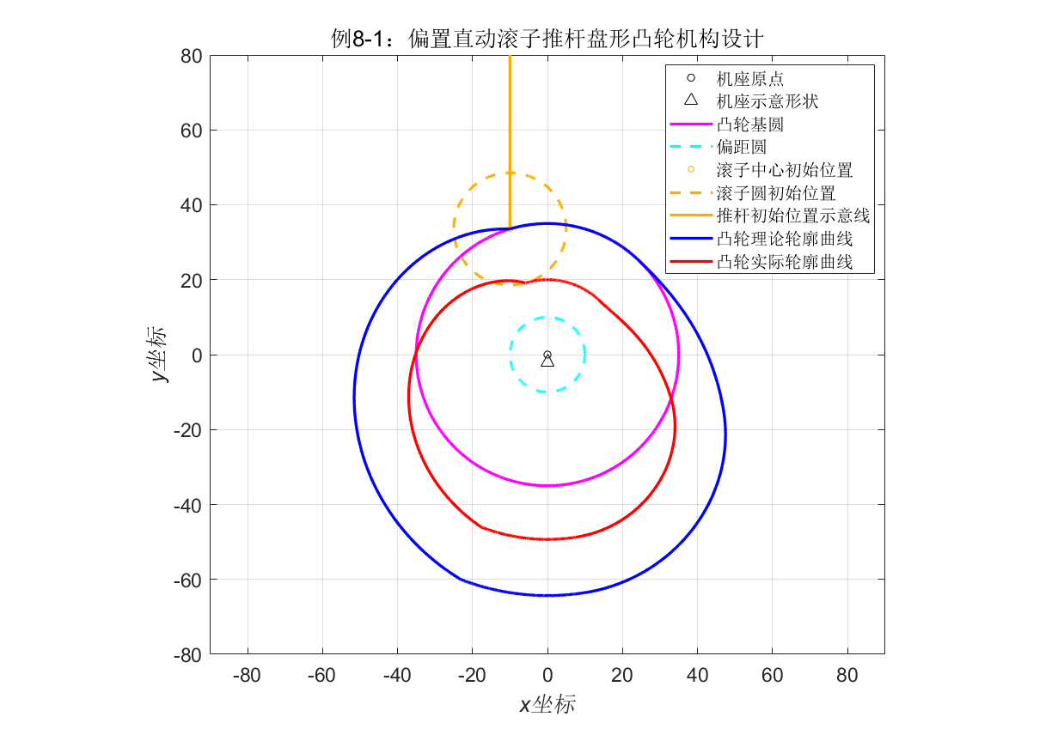

图3凸轮理论廓线及实际廓线绘制图（习题8-1）

图中，蓝色线表示凸轮设计理论廓线，红色线表示凸轮设计实际廓线，品红色线表示凸轮基圆，青色线表示偏距圆，其余线条均在图上有标识。

## 4.2 习题结果分析

针对习题8-1的程序设计输出结果与绘制图案，现进行如下分析：

1. 结果输出中，最大压力角对应的凸轮转角与最小曲率半径对应的凸轮转角均为非常接近的小量。由分析可得，理论上这两个角度即为。而程序的输出结果之所以不精确为，是由于计算点数的限制，导致每段区间仍为一个有限小量。而当计算点数时，可得及。
2. 观察所绘制的凸轮理论廓线及实际廓线绘制图，可以发现红色代表的凸轮实际轮廓曲线在周期开始段有明显的突变，且与滚子圆的初始位置产生相交情况，也即滚子圆不可能在图示状态保持稳定。具体分析原因如下：

由于本题中推程段为等速运动，而回程段为静止运动，两者之间的运动曲线并不连续，等速运动开始时会由于速度突变，故其加速度理论上将出现瞬间的无穷大值，因此将对凸轮作用理论上的无穷大的惯性力，使机构产生强烈的冲击，亦即刚性冲击，所以一定会产生失真的现象，使得凸轮并不能按照预期的运动规律运动，但由于构件有弹性，实际上不会产生无穷大的惯性力，但仍会在机构中产生很大的瞬间冲击。

因此，为了消除产生的过大的刚性冲击，我们给出以下建议对凸轮进行改进：

1. 增大题设所给基圆半径。增大基圆半径将会使出现的失真现象变得不明显，也就使得过渡段的冲击减小。
2. 更改部分推杆段运动规律。可以把推程的第一段的运动更改为等加等减速运动，或者余弦加速度运动。当为等加等减速运动规律时，由于加速度依旧有突变，因此也将对凸轮作用一个较大的惯性力，所以也会对机构产生冲击，不过这种冲击较理论上为无穷大的惯性力所引起的刚性冲击要小得多，为柔性冲击。当为余弦加速度运动时则可实现加速度为连续曲线，无突变产生，所以不会产生冲击。

## 4.3 自主设计算例程序结果

现利用通用程序，对于习题8-1的偏置直动滚子推杆盘型凸轮机构的相关推杆运动参数进行自主设计，并分别进行程序运行与结果分析。

### 4.3.1 自主设计算例一

小组成员冯铮浩：自主设计凸轮推杆的运动规律如表4所示。其他凸轮尺寸与习题8-1保持一致，以便进行结果对比与分析。

表4 自主设计方案一：推杆的运动规律表（航空学院 冯铮浩）

|  |  |  |  |
| --- | --- | --- | --- |
| 阶段 | 运动角 | 推杆的运动规律 | 目标推杆位移 |
| 推程（3个） |  | 余弦加速度 |  |
|  | 等加速等减速 |  |
|  | 静 止 |  |
| 回程（3个） |  | 等 加 速 |  |
|  | 余弦加速度 |  |
|  | 静 止 |  |

已知几何参数：偏距，凸轮的基圆半径，滚子半径，推杆的行程。所给推杆运动规律共有3个推程，3个回程。

设置各个参数数组如下：

1. **status数组：**设置各状态推杆运动规律。设置status=[4,2,0,3,4,0];
2. **f数组：**储存凸轮各运动状态分界点。设置f=[0,90,145,180,270,330,360]；
3. **h_target数组：**设置各段运动目标位移。设置h_target=[0,20,40,40,25,0,0]。

自主方案一中，设置凸轮表面计算点数。

自主方案一运行程序结果如表5所示：

表5 自主方案一：程序主要运行结果

|  |  |  |
| --- | --- | --- |
| 要求结果 | 表示符号 | 输出结果 |
| 凸轮转过30.00°时的压力角 |  | 14.966204（度） |
| 凸轮最大压力角 |  | 16.633428（度） |
| 最大压力角对应的凸轮转角 |  | 3.337500（度） |
| 凸轮实际廓线的最小曲率半径 |  | 20.00（毫米） |
| 最小曲率半径对应的凸轮转角 |  | 330.002500（度） |

最小曲率半径能够满足要求。

自主方案一的凸轮理论廓线及实际廓线图绘制如图4所示。

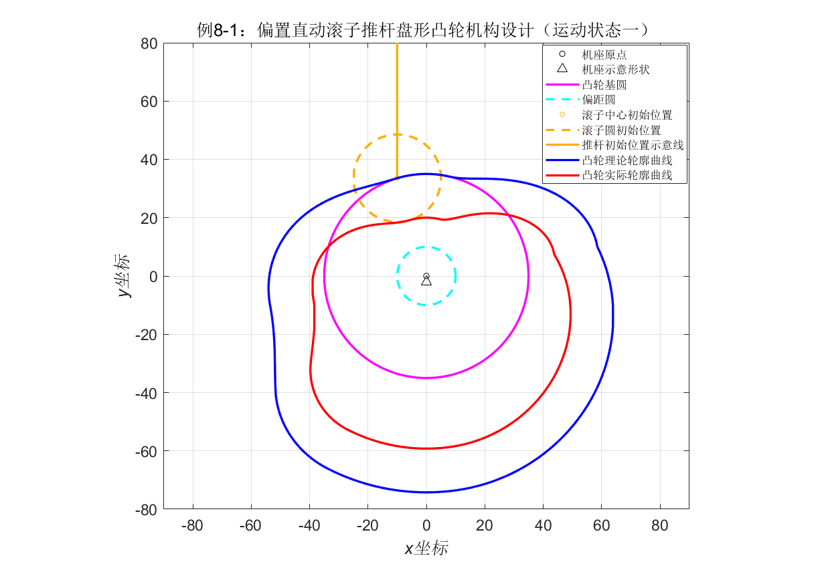

图4凸轮理论廓线及实际廓线绘制图（自主方案一：冯铮浩）

图中，蓝色线表示凸轮设计理论廓线，红色线表示凸轮设计实际廓线，品红色线表示凸轮基圆，青色线表示偏距圆，其余线条均在图上有标识。

**对程序结果简要分析如下：**

1. 整体观察程序的主要输出结果，可发现凸轮在特殊位置的压力角、最大压力角、最小曲率半径等参数与习题8-1中结果差距较小。分析这主要是因为，两种运动模式下的偏置直动滚子推杆盘型凸轮机构的几何尺寸保持一致，且推杆的极位设定也相差不大（习题8-1中，该自主设计方案中），因此凸轮的整体形态以及主要传力参数与传动特性基本保持不变。
2. 分析凸轮最大压力角所对应的为一个较小量，说明凸轮在一个周期的初始运动阶段达到最大压力角，分析这主要是由于凸轮运动的初始阶段推杆的行程相对较小，故凸轮对推杆施加的力的传送效率较高，而又因为该设计为一偏置凸轮，故最大压力角所对应的在一定运动状态下可能不为零。
3. 观察自主设计方案一中凸轮理论廓线及实际廓线绘制图，可以看出凸轮的特征廓线各段过渡比较自然平滑，且习题8-1中凸轮实际廓线与滚子圆初始位置相交的情况也得以消除。分析这主要是因为本设计方案中运动规律比较精细与合理。具体表现在：
4. 将推程和回程的阶段数均提升为3个，即每段行程中均有两处运动状态改变，有助于推程和回程的运动规律的控制；
5. 在两段推杆行程中，设置为余弦加速度的运动规律。由本文2.1中推杆几种常用的运动规律理论推导中，可知余弦加速度运动规律为一种简谐运动规律。这种运动规律的加速度线图是半个周期的余弦曲线，而加速度曲线是余弦曲线，速度曲线则是正弦曲线，而位移曲线是间歇运动曲线当推杆作**停——升——停**型运动时，推杆在初始点和结束点两点位置加速度有突变，故仍会产生柔性冲击。但对**降——升——降**型运动规律，加速度曲线变成连续曲线，故无柔性冲击。本设计方案在初始阶段与回程中间段设置两部分余弦加速度运动规律，第一段衔接初始的静止状态，并最后控制推杆速度为0，保证与第二段等加速等减速运动段的初始速度自然连续地过渡；类似地，第四段连接第三段等加速运动段以及末段静止段，两处速度衔接点均为连续过渡，故在凸轮的理论与实际廓线上这两处均平滑过渡，冲击很小；
6. 本设计方案中，细致考虑了凸轮在每段运动规律转折点处的位移、速度以及加速度连续条件，从而能够很好地减弱柔性冲击并消除刚性冲击，从而能够在工业上能够适用并应用于高速、高载的工况，设计状态比较合理。

### 4.3.2 自主设计算例二

小组成员杜厚凡：自主设计凸轮推杆的运动规律如表6所示。其他凸轮尺寸与习题8-1保持一致，以便进行结果对比与分析。

表6 自主设计方案二：推杆的运动规律表（航空学院 杜厚凡）

|  |  |  |  |
| --- | --- | --- | --- |
| 阶段 | 运动角 | 推杆的运动规律 | 目标推杆位移 |
| 推程（2个） |  | 等 速 |  |
|  | 静 止 |  |
| 回程（2个） |  | 余弦加速度 |  |
|  | 等 加 速 |  |

已知几何参数：偏距，凸轮的基圆半径，滚子半径，推杆的行程。所给推杆运动规律共有2个推程，2个回程。

设置参数数组如下：

1. **status数组：**设置各状态推杆运动规律。设置status=[1,0,4,3];
2. **f数组：**储存凸轮各运动状态分界点。设置f=[0,90,180,270,360]；
3. **h_target数组：**设置各段运动目标位移。设置h_target=[0,25,25,10,0]。

自主方案二中，设置计算点数。

自主方案二运行程序结果如表6所示：

表6 自主方案二：程序主要运行结果

|  |  |  |
| --- | --- | --- |
| 要求结果 | 表示符号 | 输出结果 |
| 凸轮转过30.00°时的压力角 |  | 13.790697（度） |
| 凸轮最大压力角 |  | 17.036328（度） |
| 最大压力角对应的凸轮转角 |  | 0.007500（度） |
| 凸轮实际廓线的最小曲率半径 |  | 20.00（毫米） |
| 最小曲率半径对应的凸轮转角 |  | 360.000000（度） |

最小曲率半径能够满足要求。

自主方案二的凸轮理论廓线及实际廓线图绘制如图5所示。

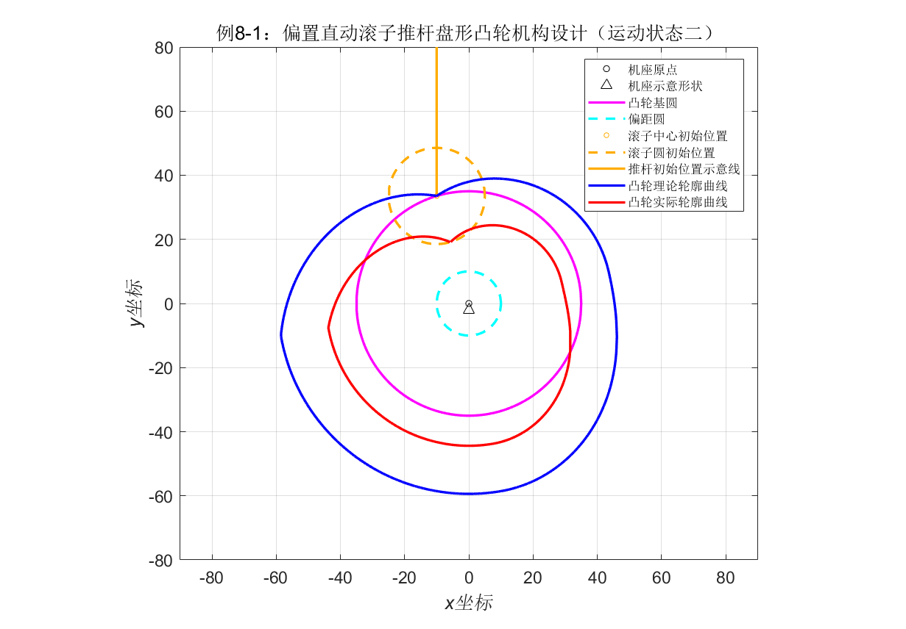

图5 凸轮理论廓线及实际廓线绘制图（自主方案二：杜厚凡）

图中，蓝色线表示凸轮设计理论廓线，红色线表示凸轮设计实际廓线，品红色线表示凸轮基圆，青色线表示偏距圆，其余线条均在图上有标识。

**对程序结果简要分析如下：**

由于本题中推程段为等速运动，而回程段为等加速度运动，两者之间的运动曲线并不连续，等速运动开始时会由于速度突变，故其加速度理论上将出现瞬间的无穷大值，因此将对凸轮作用理论上的无穷大的惯性力，使机构产生强烈的冲击，亦即刚性冲击，所以一定会产生失真的现象，使得凸轮并不能按照预期的运动规律运动，但由于构件有弹性，实际上不会产生无穷大的惯性力，但仍会在机构中产生很大的瞬间冲击。

而推程段为静止运动即速度又突然降为0，加速度在这一瞬间无穷大，因此也会产生刚性冲击。

而在回程余弦加速度阶段，虽然在改变的一瞬间速度为0，但会产生一个有限大的加速度，由于加速度依旧有突变，因此也将对凸轮作用一较大的惯性力，所以也会对机构产生冲击，不过这种冲击较理论上为无穷大的惯性力所引起的刚性冲击要小得多，为柔性冲击。

最后在回程阶段，为等加速度运动，由于前一阶段最后的速度与本阶段初始速度理论上不一致，因此会产生一个无穷大的加速度，也就会产生刚性冲击。

# 5 团队体会及改进建议

**航空学院 冯铮浩——**

在本学期《机械原理》的课程学习中，众多精妙而严谨的机械工程理论让我惊叹。通过系统的课堂理论学习与自主实习环节，特别是在自主编程，完成并思考偏置直动滚子推杆盘型凸轮机构的程序设计时，我充分感受到理论与实践相结合迸发出的强大力量。

凸轮理论与实际廓线的解析法设计，有坚实的理论基础，更有广泛的工程应用前景。通过用自己比较擅长的MATLAB语言编写程序进行问题求解，我认识问题，理性分析问题以及自主解决问题的综合能力都得到了显著的提升，也对实际工程问题有了更加深刻的理解。另外，我积极思考，并提出一种通用化的凸轮机构程序设计结构，不仅仅局限于将布置的习题要求完成，更能够与队友合作，通过仔细分析与验证，将程序对更加复杂、更加丰富的凸轮推杆运动规律也具有良好的适应性，同时针对相关问题进行分析与建议，从而使我们的工作更加偏向于实际工程与科研方向。在此期间，我感受到“开拓创新”以及“团队协作”的强大魅力。

同时，我对解析法以及相关机械设计算法的理解从停留在“会”层面上升到“懂”层面，这对于今后我在科学研究与工程设计等方面的发展都大有裨益。但是，报告中的内容细节还有部分不够充分，方法还不够多元。在今后的学习生活中，我也会更加注重将课堂学习与亲身实验相结合，培养能力与兴趣，为未来的科研之路打下更加坚实的基础！

**航空学院 杜厚凡——**

在组队完成机械原理大作业的过程中，我更深入的学习了如何运用解析法设计凸轮的轮廓曲线，拓宽了我的知识面，还接触了MATLAB的使用方法，从而使自己了解到了MATLAB的强大功能，尤其是在设计轮廓曲线时的便捷之处。最重要的是，我在这次组队完成大作业的过程中，学会了与他人分工合作，互帮互助的优良品质，我相信这对未来的工作与生活有很大帮助。

# 6 参考书籍

1. 《高等数学·下册》西北工业大学高等数学教材编写组编，北京，科学出版社，2013

# 附录

由于篇幅有限，故给出习题8-1中凸轮理论廓线和实际廓线各240组坐标值如附表1所示。

附表1 凸轮理论廓线和实际廓线各240组坐标值

|  |  |  |  |
| --- | --- | --- | --- |
| **理论廓线*x*坐标值（单位:mm）** | **理论廓线*y*坐标值（单位:mm）** | **实际廓线*x*坐标值（单位:mm）** | **实际廓线*y*坐标值（单位:mm）** |
| -11.45352095 | 33.07290217 | -6.622687291 | 18.87209071 |
| -12.92955594 | 33.04836821 | -7.540185682 | 19.04998658 |
| -14.42516869 | 32.95705868 | -8.484207532 | 19.18371557 |
| -15.93730152 | 32.79722355 | -9.452697159 | 19.27132593 |
| -17.46278158 | 32.56725423 | -10.44347588 | 19.31095959 |
| -18.99832747 | 32.26569031 | -11.45424648 | 19.30085934 |
| -20.54055617 | 31.89122594 | -12.48259798 | 19.23937588 |
| -22.08599039 | 31.44271589 | -13.52601094 | 19.12497454 |
| -23.63106622 | 30.91918127 | -14.58186297 | 18.95624181 |
| -25.17214107 | 30.3198149 | -15.6474347 | 18.73189151 |
| -26.70550195 | 29.64398624 | -16.71991602 | 18.45077072 |
| -28.22737404 | 28.891246 | -17.79641274 | 18.11186539 |
| -29.73392947 | 28.06133028 | -18.87395347 | 17.71430553 |
| -31.22129643 | 27.15416431 | -19.94949682 | 17.25737021 |
| -32.6855684 | 26.16986575 | -21.01993891 | 16.74049203 |
| -34.12281365 | 25.10874749 | -22.08212111 | 16.1632613 |
| -35.52908492 | 23.97132008 | -23.13283799 | 15.52542982 |
| -36.90042922 | 22.7582936 | -24.16884559 | 14.82691425 |
| -38.23289779 | 21.47057907 | -25.18686976 | 14.06779901 |
| -39.52255617 | 20.10928942 | -26.18361479 | 13.24833885 |
| -40.76549435 | 18.67573985 | -27.1557721 | 12.36896093 |
| -41.95783695 | 17.17144783 | -28.10002919 | 11.4302664 |
| -43.09575353 | 15.59813247 | -29.01307859 | 10.43303164 |
| -44.1754688 | 13.95771342 | -29.89162692 | 9.37820897 |
| -45.19327291 | 12.25230931 | -30.7324041 | 8.266926879 |
| -46.14553162 | 10.4842356 | -31.53217251 | 7.100489843 |
| -47.02869649 | 8.656001903 | -32.28773621 | 5.880377628 |
| -47.8393149 | 6.770308926 | -32.99595019 | 4.608244131 |
| -48.57404002 | 4.830044738 | -33.65372951 | 3.285915743 |
| -49.22964061 | 2.838280642 | -34.25805848 | 1.915389248 |
| -49.80301067 | 0.798266505 | -34.80599972 | 0.498829228 |
| -50.29117884 | -1.286574398 | -35.29470311 | -0.961434981 |
| -50.6913177 | -3.412651025 | -35.72141465 | -2.462912813 |
| -51.00075272 | -5.576210681 | -36.08348518 | -4.002956456 |
| -51.21697104 | -7.773345603 | -36.37837888 | -5.578765286 |
| -51.33762983 | -10 | -36.60368164 | -7.187390756 |
| -51.36056453 | -12.25197753 | -36.75710918 | -8.825741716 |
| -51.28379658 | -14.5249492 | -36.83651492 | -10.49059017 |
| -51.10554089 | -16.8144617 | -36.83989764 | -12.17857747 |
| -50.82421292 | -19.11594613 | -36.7654088 | -13.88622084 |
| -50.43843537 | -21.42472706 | -36.61135963 | -15.60992041 |
| -49.94704442 | -23.73603202 | -36.3762278 | -17.34596657 |
| -49.34909554 | -26.04500131 | -36.05866387 | -19.09054762 |
| -48.64386895 | -28.3466981 | -35.65749726 | -20.83975795 |
| -47.83087441 | -30.63611888 | -35.17174192 | -22.58960632 |
| -46.90985575 | -32.90820417 | -34.60060156 | -24.33602467 |
| -45.88079471 | -35.15784945 | -33.94347452 | -26.0748771 |
| -44.74391441 | -37.37991641 | -33.19995815 | -27.80196913 |
| -43.49968217 | -39.56924434 | -32.36985279 | -29.51305729 |
| -42.1488119 | -41.72066171 | -31.45316524 | -31.20385884 |
| -40.69226587 | -43.82899795 | -30.45011185 | -32.87006182 |
| -39.13125594 | -45.88909532 | -29.36112104 | -34.50733517 |
| -37.46724421 | -47.89582092 | -28.18683535 | -36.11133912 |
| -35.70194315 | -49.84407877 | -26.92811305 | -37.67773564 |
| -33.83731508 | -51.72882192 | -25.58602913 | -39.20219906 |
| -31.87557108 | -53.54506462 | -24.16187589 | -40.6804268 |
| -29.8191694 | -55.28789447 | -22.65716288 | -42.10815007 |
| -27.67081311 | -56.95248454 | -21.07361645 | -43.48114473 |
| -25.43344733 | -58.53410542 | -19.41317864 | -44.79524211 |
| -23.11025579 | -60.02813721 | -17.67800564 | -46.04633982 |
| -22.58553816 | -60.22752399 | -17.31864224 | -46.18260294 |
| -22.05910054 | -60.42232421 | -16.91496867 | -46.33197619 |
| -21.53098304 | -60.61252304 | -16.51000697 | -46.47782109 |
| -21.00122587 | -60.79810599 | -16.10378796 | -46.62012652 |
| -20.46986938 | -60.97905892 | -15.69634259 | -46.75888164 |
| -19.93695403 | -61.15536807 | -15.28770188 | -46.8940759 |
| -19.4025204 | -61.32702 | -14.87789695 | -47.02569899 |
| -18.86660919 | -61.49400164 | -14.46695902 | -47.15374089 |
| -18.32926122 | -61.65630027 | -14.05491936 | -47.27819185 |
| -17.79051741 | -61.81390353 | -13.64180938 | -47.39904239 |
| -17.25041878 | -61.96679943 | -13.22766051 | -47.51628332 |
| -16.70900646 | -62.11497632 | -12.81250431 | -47.62990569 |
| -16.16632169 | -62.25842291 | -12.39637239 | -47.73990087 |
| -15.62240578 | -62.39712828 | -11.97929643 | -47.84626046 |
| -15.07730018 | -62.53108186 | -11.56130821 | -47.94897638 |
| -14.53104637 | -62.66027347 | -11.14243954 | -48.04804079 |
| -13.98368597 | -62.78469325 | -10.72272234 | -48.14344616 |
| -13.43526066 | -62.90433173 | -10.30218856 | -48.23518523 |
| -12.88581221 | -63.01917981 | -9.880870227 | -48.32325099 |
| -12.33538244 | -63.12922873 | -9.458799429 | -48.40763676 |
| -11.7840133 | -63.23447011 | -9.036008306 | -48.48833609 |
| -11.23174675 | -63.33489595 | -8.612529056 | -48.56534285 |
| -10.67862486 | -63.43049859 | -8.188393929 | -48.63865117 |
| -10.12468975 | -63.52127075 | -7.763635224 | -48.70825547 |
| -9.569983611 | -63.60720551 | -7.338285288 | -48.77415045 |
| -9.014548679 | -63.68829635 | -6.912376514 | -48.83633109 |
| -8.458427254 | -63.76453707 | -6.485941335 | -48.89479265 |
| -7.901661686 | -63.83592188 | -6.059012226 | -48.94953068 |
| -7.344294377 | -63.90244534 | -5.6316217 | -49.00054102 |
| -6.786367771 | -63.96410237 | -5.203802305 | -49.04781977 |
| -6.227924357 | -64.02088829 | -4.77558662 | -49.09136335 |
| -5.669006662 | -64.07279878 | -4.347007255 | -49.13116843 |
| -5.109657251 | -64.11982987 | -3.918096849 | -49.16723197 |
| -4.549918719 | -64.16197799 | -3.488888065 | -49.19955125 |
| -3.989833694 | -64.19923992 | -3.059413588 | -49.22812379 |
| -3.429444827 | -64.23161284 | -2.629706125 | -49.25294741 |
| -2.868794795 | -64.25909427 | -2.1997984 | -49.27402023 |
| -2.307926293 | -64.28168212 | -1.769723152 | -49.29134065 |
| -1.746882033 | -64.29937467 | -1.339513132 | -49.30490734 |
| -1.185704741 | -64.31217057 | -0.909201103 | -49.31471927 |
| -0.624437154 | -64.32006886 | -0.478819836 | -49.32077569 |
| -0.063122013 | -64.32306892 | -0.048402104 | -49.32307614 |
| 0.498197935 | -64.32117053 | 0.382019314 | -49.32162045 |
| 1.059479943 | -64.31437384 | 0.81241164 | -49.31640873 |
| 1.620681267 | -64.30267935 | 1.242742097 | -49.30744138 |
| 2.181759171 | -64.28608797 | 1.672977915 | -49.29471907 |
| 2.742670925 | -64.26460096 | 2.103086329 | -49.27824277 |
| 3.303373814 | -64.23821994 | 2.533034584 | -49.25801375 |
| 3.863825138 | -64.20694694 | 2.96278994 | -49.23403354 |
| 4.423982217 | -64.17078433 | 3.392319667 | -49.20630397 |
| 4.983802393 | -64.12973486 | 3.821591056 | -49.17482715 |
| 5.543243033 | -64.08380167 | 4.250571417 | -49.13960547 |
| 6.102261533 | -64.03298825 | 4.679228079 | -49.10064162 |
| 6.660815323 | -63.97729847 | 5.107528401 | -49.05793857 |
| 7.218861866 | -63.91673656 | 5.535439764 | -49.01149956 |
| 7.776358664 | -63.85130716 | 5.962929582 | -48.96132815 |
| 8.333263263 | -63.78101523 | 6.3899653 | -48.90742813 |
| 8.889533251 | -63.70586612 | 6.816514398 | -48.84980363 |
| 9.445126267 | -63.62586557 | 7.242544391 | -48.78845902 |
| 10 | -63.54101966 | 7.668022837 | -48.72339899 |
| 12.21145788 | -63.15331722 | 9.363773787 | -48.42610787 |
| 14.40683562 | -62.67147776 | 11.04249898 | -48.053638 |
| 16.5798573 | -62.07908266 | 12.7018232 | -47.58905673 |
| 18.72429181 | -61.37729367 | 14.33617569 | -47.03349931 |
| 20.83397062 | -60.56761396 | 15.94004812 | -46.38842066 |
| 22.90280548 | -59.6518848 | 17.50801162 | -45.65559246 |
| 24.92480591 | -58.63228136 | 19.03473367 | -44.83709926 |
| 26.89409646 | -57.51130766 | 20.51499487 | -43.93533392 |
| 28.80493376 | -56.29179066 | 21.94370547 | -42.95299213 |
| 30.65172326 | -54.97687351 | 23.31592159 | -41.89306619 |
| 32.42903557 | -53.57000798 | 24.62686126 | -40.75883801 |
| 34.13162258 | -52.07494612 | 25.87192003 | -39.55387134 |
| 35.75443304 | -50.49573108 | 27.04668633 | -38.28200326 |
| 37.2926277 | -48.8366872 | 28.14695641 | -36.94733497 |
| 38.74159409 | -47.10240933 | 29.16874882 | -35.55422188 |
| 40.09696062 | -45.29775144 | 30.10831858 | -34.10726306 |
| 41.35461026 | -43.42781454 | 30.9621708 | -32.61129004 |
| 42.51069355 | -41.49793386 | 31.72707387 | -31.07135501 |
| 43.56164106 | -39.51366551 | 32.40007216 | -29.49271846 |
| 44.50417516 | -37.48077236 | 32.97849825 | -27.88083634 |
| 45.33532111 | -35.40520949 | 33.4599846 | -26.24134663 |
| 46.05241751 | -33.29310896 | 33.84247481 | -24.58005559 |
| 46.65312593 | -31.15076411 | 34.12423429 | -22.90292353 |
| 47.13543985 | -28.98461337 | 34.30386055 | -21.21605026 |
| 47.49769281 | -26.80122362 | 34.38029299 | -19.52566027 |
| 47.73856574 | -24.60727309 | 34.35282227 | -17.83808762 |
| 47.85709349 | -22.40953391 | 34.2210994 | -16.15976069 |
| 47.85267051 | -20.21485432 | 33.98514444 | -14.49718689 |
| 47.72505567 | -18.03014058 | 33.64535516 | -12.85693718 |
| 47.47437626 | -15.86233853 | 33.20251549 | -11.24563081 |
| 47.10874041 | -13.72246108 | 32.66692963 | -9.668561539 |
| 46.67590617 | -11.63934114 | 32.08732248 | -8.150326091 |
| 46.18763537 | -9.61769739 | 31.4743597 | -6.698875889 |
| 45.64814109 | -7.657698736 | 30.83246677 | -5.313387704 |
| 45.06153924 | -5.759281268 | 30.16591927 | -3.992785979 |
| 44.43183702 | -3.922156746 | 29.47882897 | -2.735754493 |
| 43.76292197 | -2.145821585 | 28.77513071 | -1.540748921 |
| 43.05855149 | -0.429566355 | 28.05856999 | -0.40601026 |
| 42.32234297 | 1.227514246 | 27.33269163 | 0.67042092 |
| 41.55776449 | 2.826510981 | 26.60082933 | 1.690689459 |
| 40.76812619 | 4.368689241 | 25.86609626 | 2.657109886 |
| 39.95657217 | 5.855477834 | 25.13137692 | 3.572150071 |
| 39.1260731 | 7.288457425 | 24.39932009 | 4.43841435 |
| 38.27941949 | 8.669348659 | 23.67233312 | 5.258626211 |
| 37.41921558 | 10 | 22.95257751 | 6.035610655 |
| 36.54787398 | 11.28237533 | 22.24196585 | 6.772276365 |
| 35.66761092 | 12.5185413 | 21.54216009 | 7.471597794 |
| 34.7804423 | 13.71065459 | 20.85457121 | 8.136597313 |
| 33.88818035 | 14.86094888 | 20.18036025 | 8.770327558 |
| 32.99243106 | 15.97172187 | 19.52044055 | 9.375854099 |
| 32.09459229 | 17.04532213 | 18.87548135 | 9.956238567 |
| 31.19585265 | 18.08413593 | 18.24591248 | 10.51452236 |
| 30.29719099 | 19.09057408 | 17.63193015 | 11.05371101 |
| 29.39937673 | 20.0670588 | 17.03350369 | 11.5767594 |
| 28.5029708 | 21.01601069 | 16.45038312 | 12.08655773 |
| 27.60832734 | 21.93983572 | 15.88210747 | 12.58591849 |
| 26.71559606 | 22.84091249 | 15.32801363 | 13.07756438 |
| 25.8247253 | 23.72157952 | 14.78724565 | 13.5641171 |
| 24.93546581 | 24.58412286 | 14.25876437 | 14.04808725 |
| 24.0473751 | 25.43076387 | 13.7413572 | 14.53186507 |
| 23.59988454 | 25.8465752 | 13.48564831 | 14.76947155 |
| 23.14520523 | 26.25451342 | 13.22583156 | 15.0025791 |
| 22.68347566 | 26.65445426 | 12.96198609 | 15.23111672 |
| 22.21483649 | 27.0462759 | 12.69419228 | 15.4550148 |
| 21.73943046 | 27.42985897 | 12.42253169 | 15.67420513 |
| 21.25740239 | 27.80508665 | 12.14708708 | 15.88862094 |
| 20.76889911 | 28.17184463 | 11.86794235 | 16.09819693 |
| 20.27406943 | 28.53002119 | 11.58518253 | 16.30286925 |
| 19.77306406 | 28.87950722 | 11.29889375 | 16.50257556 |
| 19.26603563 | 29.22019629 | 11.00916322 | 16.69725502 |
| 18.75313858 | 29.55198459 | 10.71607919 | 16.88684834 |
| 18.23452914 | 29.87477108 | 10.41973094 | 17.07129776 |
| 17.71036529 | 30.18845742 | 10.12020873 | 17.2505471 |
| 17.18080668 | 30.49294807 | 9.817603819 | 17.42454175 |
| 16.64601464 | 30.78815026 | 9.512008365 | 17.59322872 |
| 16.10615206 | 31.07397409 | 9.203515462 | 17.75655662 |
| 15.56138339 | 31.35033249 | 8.892219079 | 17.91447571 |
| 15.01187457 | 31.61714127 | 8.57821404 | 18.06693787 |
| 14.45779299 | 31.87431916 | 8.261595994 | 18.21389666 |
| 13.89930742 | 32.12178783 | 7.942461385 | 18.35530733 |
| 13.336588 | 32.35947188 | 7.620907426 | 18.49112679 |
| 12.76980611 | 32.58729893 | 7.297032065 | 18.62131368 |
| 12.19913442 | 32.80519958 | 6.970933957 | 18.74582833 |
| 11.62474676 | 33.01310744 | 6.642712435 | 18.86463282 |
| 11.04681809 | 33.21095919 | 6.312467478 | 18.97769096 |
| 10.46552444 | 33.39869456 | 5.980299683 | 19.08496832 |
| 9.881042903 | 33.57625636 | 5.64631023 | 19.18643221 |
| 9.2935515 | 33.74359051 | 5.310600857 | 19.28205172 |
| 8.70322919 | 33.90064604 | 4.973273823 | 19.37179773 |
| 8.110255793 | 34.0473751 | 4.634431882 | 19.45564291 |
| 7.514811934 | 34.183733 | 4.294178248 | 19.53356171 |
| 6.91707899 | 34.3096782 | 3.952616566 | 19.6055304 |
| 6.317239036 | 34.42517234 | 3.609850878 | 19.67152705 |
| 5.715474791 | 34.53018025 | 3.265985595 | 19.73153157 |
| 5.111969556 | 34.62466992 | 2.921125461 | 19.78552567 |
| 4.506907166 | 34.70861259 | 2.575375524 | 19.83349291 |
| 3.900471929 | 34.78198267 | 2.228841102 | 19.87541867 |
| 3.29284857 | 34.84475783 | 1.881627754 | 19.91129019 |
| 2.684222177 | 34.89691894 | 1.533841244 | 19.94109654 |
| 2.074778144 | 34.9384501 | 1.185587511 | 19.96482863 |
| 1.464702114 | 34.96933868 | 0.836972637 | 19.98247925 |
| 0.854179921 | 34.98957526 | 0.488102812 | 19.994043 |
| 0.243397537 | 34.99915367 | 0.139084307 | 19.99951638 |
| -0.367458988 | 34.998071 | -0.209976565 | 19.99889772 |
| -0.978203582 | 34.98632758 | -0.558973475 | 19.99218719 |
| -1.588650206 | 34.96392699 | -0.907800118 | 19.97938685 |
| -2.198612911 | 34.93087604 | -1.256350235 | 19.9605006 |
| -2.807905898 | 34.88718482 | -1.604517656 | 19.93553418 |
| -3.416343569 | 34.83286662 | -1.952196325 | 19.90449521 |
| -4.023740589 | 34.76793798 | -2.299280336 | 19.86739313 |
| -4.629911938 | 34.6924187 | -2.645663965 | 19.82423926 |
| -5.234672972 | 34.60633177 | -2.991241698 | 19.77504673 |
| -5.837839473 | 34.50970342 | -3.33590827 | 19.71983053 |
| -6.439227712 | 34.40256308 | -3.679558693 | 19.65860747 |
| -7.0386545 | 34.28494338 | -4.022088286 | 19.59139622 |
| -7.635937245 | 34.15688016 | -4.363392712 | 19.51821724 |
| -8.23089401 | 34.01841242 | -4.703368006 | 19.43909281 |
| -8.823343565 | 33.86958235 | -5.041910609 | 19.35404706 |
| -9.413105444 | 33.71043527 | -5.378917397 | 19.26310587 |
| -10 | 33.54101966 | -5.714285714 | 19.16629695 |